2019学年第二学期教研室：第15周（开课）信息
开课 教师  (主讲人) | 课 题  （主题） | 时 间 | 地 点 | 备 注
林松锦 | 《测绘小灯泡的伏安特性曲线》 | 5月18日周一上午  11：00-11：40 | 高一（5） | 开课
叶建锡 | 《月考卷讲评》 | 5月20日周三下午  2：25-3：05 | 高三（2） | 开课
吴惠安 | 《二次函数解析式的求法》 | 5月21日周四下午  1：30-2：10 | 初二（3） | 开课
温海波 | 《抗击疫情专题复习》 | 5月22日周五下午  1：30-2：10 | 初三（1） | 开课
2019学年第二学期教研室：第15周校本教研活动信息
组别 | 开课 教师  (主讲人) | （主题）  内容 | 时 间 | 地 点 | 是否记开课
音乐组 | 谭红妍 | 《自主性指标任务研讨》 | 5月18日周一中午  12：30-1：30 | 新松楼5楼理论教室 | 否
物化组 | 林松锦 | 《漫谈商情后的物理学考教学》 | 5月18日周一中午  12：30-1：10 | 高中办公室 | 否
高中英语组 | 张林讲座 | 构建智慧英语课堂及讲座《高三复习》 | 5月18日周一下午  1：30-2：10 | 高一（6） | 是
历史组 | 阚韶辉 | 《交流、研讨近期开课及各段教学情况》 | 5月19日周二下午  1：30-2：10 | 行政楼三楼阅览室 | 否
美术组 | 胡海翔 | 《“艺术研学“教学实践模式的讨论》 | 5月19日周二下午  4:00-4：40 | 高中五楼静物室 | 否
高中语文组 | 周怿 | 《读本的选文编辑筛选》 | 5月20日周三中午  12：30-1：10 | 行政三阅览室 | 否
生物组 | 徐雪娜 | 《探讨学考复习方案》 | 5月20日周三下午  1：30-2：10 | 高一办公室 | 否
政治组 | 朱雷讲座 | 《网课质量反思及其补救》 | 5月20日周三下午  3：15-4：05 | 行政楼二楼 | 是
信息组 | 葛微洁 | 《组内讨论》 | 5月21日周四上午  9：20-10：00 | 电子阅览室 | 否
初中数学组 | 吴小秋讲座 | 《平行四边形的性质运用有感》 | 5月21日周四下午  1：30-2：10 | 初中选修教案 | 是
综合组 | 周小帆讲座 | 《我的自画像》 | 5月21日周四下午1：30-2：10 | 南校区心理辅导室 | 是
高中数学组 | 王聪 | 《线下数学情况交流及下阶段数学建议 | 5月21日周四下午1：30-2：10 | 高一选修教室 | 否
初中英语组 | 方淑环讲座 | 《初中英语课文拓展阅读主观题设置思考》 | 5月22日周五下午  1：30-2：10 | 初中选修教室 | 是
社会组 | 温海波 | 《中考复习研讨》 | 5月22日周五下午  2：25—4：10 | 北校区多功能厅 | 否
体育组 | 陈婷婷 | 《课题推进》 | 5月22日周五下午  3：15-3：55 | 体育办公室 | 否
附照片:
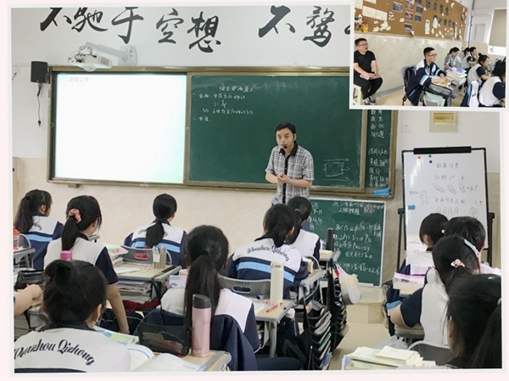
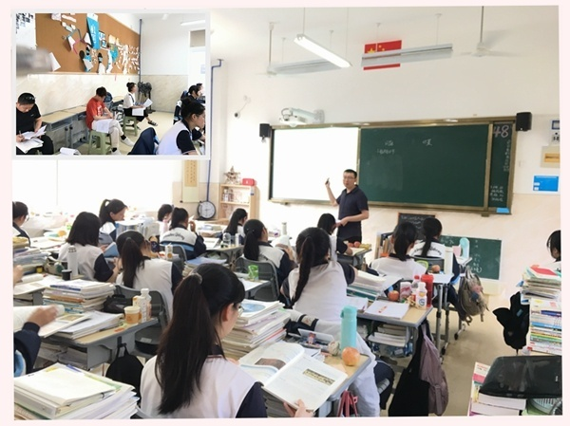
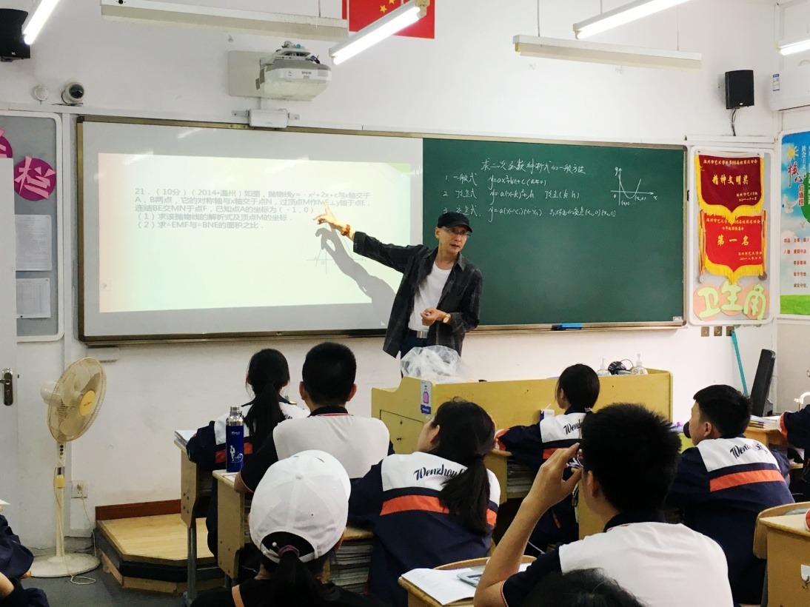

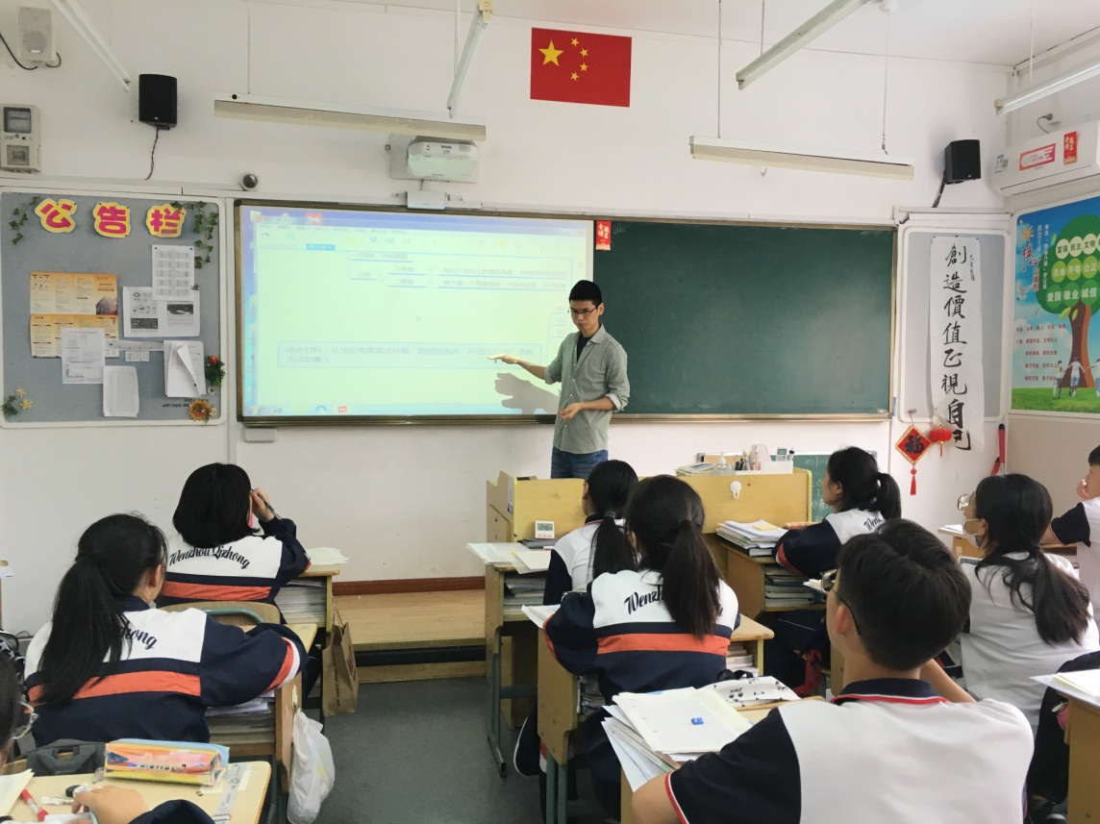

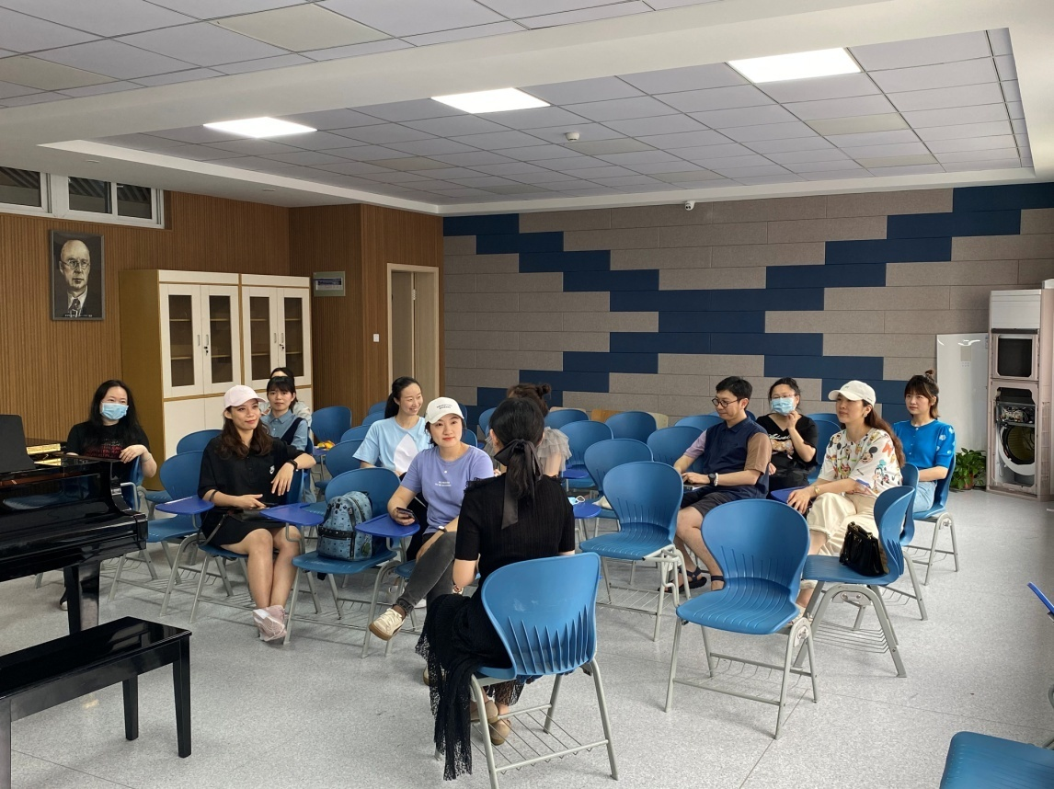

美术组
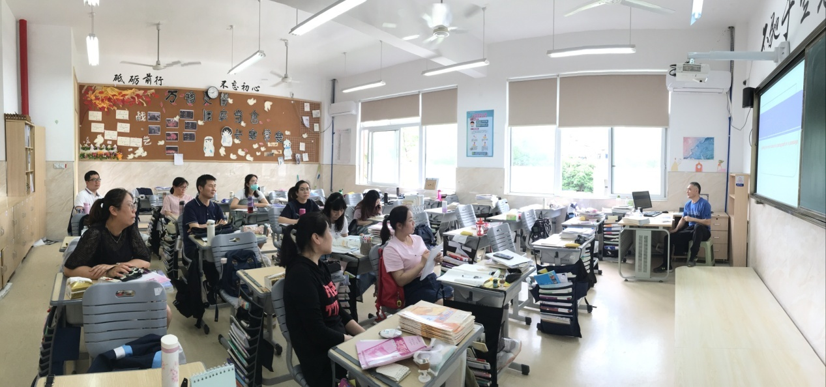
高中英语组
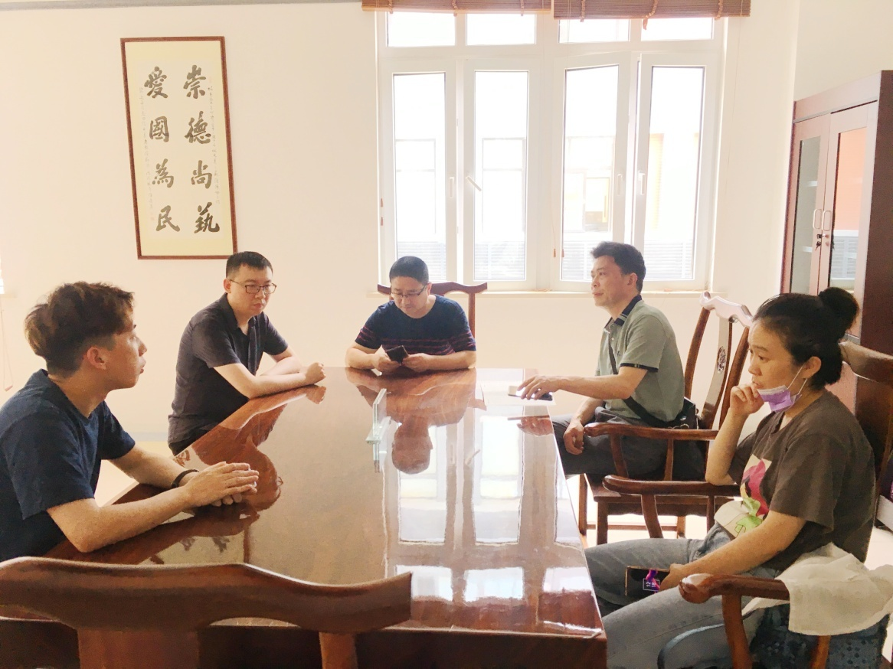
历史组

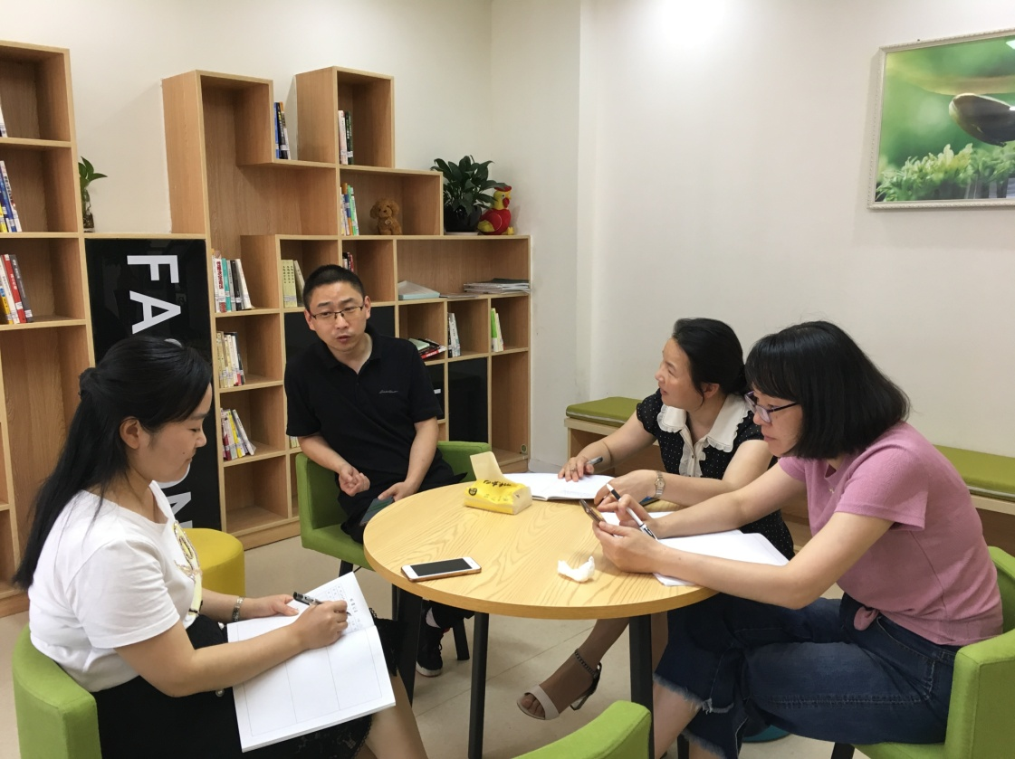
政治组
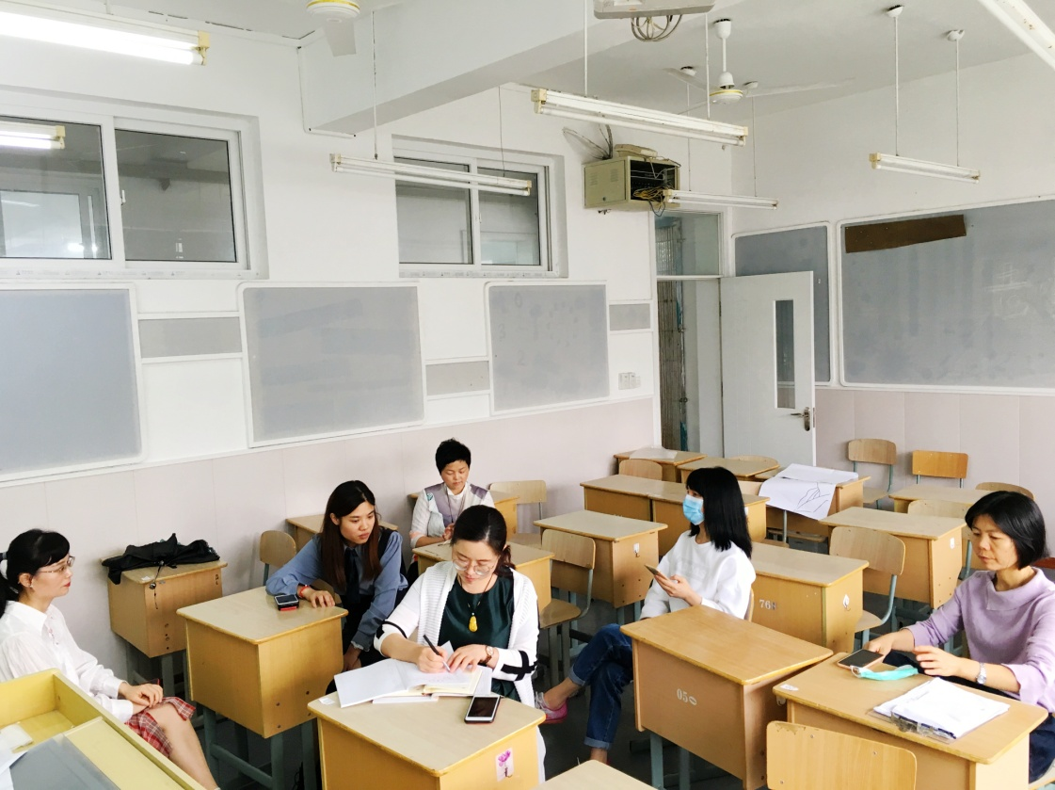
初中英语组

